KẾ TOÁN NHẬN THỨC VÀ VẤN ĐỀ RA QUYẾT ĐỊNH HÀNH VI TIÊU DÙNG
ThS. Mai Thị Quỳnh Như – Khoa Kế toán Đại học Duy Tân
Trong những năm gần đây, khái niệm "kế toán nhận thức" đã trở nên phổ biến trong nghiên cứu về ảnh hưởng của nó đối với quá trình ra quyết định liên quan đến tiết kiệm, đầu tư và tiêu dùng. Bằng cách sử dụng phương pháp phân tích, nghiên cứu này xác định tác động của kế toán nhận thức đối với quá trình ra quyết định và kết luận rằng "kế toán nhận thức" có ảnh hưởng mạnh mẽ đến các hành vi ra quyết định trong lĩnh vực tài chính, và đã được ứng dụng rộng rãi trong nghiên cứu ở các lĩnh vực kiến thức khác, đặc biệt là trong lĩnh vực Marketing, để điều tra tác động của nó đối với quyết định mua của người tiêu dùng.
Từ khóa: kế toán nhận thức, ra quyết định, người tiêu dùng
- Đặt vấn đề
Tiêu dùng và thanh toán đã được chứng minh là có mối liên hệ chặt chẽ với nhau (Hahn và cộng sự, 2013). Kể từ khi Thaler (1985) phát triển một mô hình mới về hành vi của người tiêu dùng bằng cách kết hợp tâm lý học nhận thức và kinh tế vi mô, khái niệm "kế toán nhận thức" (MA) đã trở nên phổ biến trong các tài liệu kinh tế, tài chính và tiếp thị để điều tra ảnh hưởng của nó đối với sự lựa chọn của người tiêu dùng. MA mô tả xu hướng mã hóa, phân loại và đánh giá kết quả kinh tế của người tiêu dùng bằng cách nhóm tài sản của họ vào các tài khoản tinh thần không thể thay thế được, không thể thay thế cho nhau (Gou và cộng sự, 2013).
Quá trình tính toán tinh thần giúp giải thích một số điểm bất thường trong hành vi của người tiêu dùng (Kahneman & Tversky, 1984). Trong bối cảnh này, việc hiểu cấu trúc trí tuệ của nghiên cứu trong lĩnh vực tính toán cảm tính và các xu hướng của nó có thể mang lại những hiểu biết thú vị cho tài liệu nghiên cứu về ảnh hưởng của phương pháp phỏng đoán và thành kiến hành vi trong quá trình ra quyết định liên quan đến tiết kiệm, đầu tư, nợ và tiêu dùng của con người.
Để giải thích ảnh hưởng của tính toán cảm tính trong quá trình ra quyết định, nghiên cứu đã phát triển một bản đánh giá tài liệu có hệ thống (SLR), với vai trò liên quan của nó trong việc thúc đẩy lý thuyết (Breslin & Gatrell, 2020; Post và cộng sự., 2020), cũng như là một cơ chế quan trọng để tích hợp, tổng hợp và củng cố trạng thái kiến thức trong lĩnh vực quản lý (Fan và cộng sự, 2022). Các bài viết đánh giá có thể giúp xác định một chủ đề vắng mặt hoặc bị bỏ qua, thách thức các giả định được coi là đương nhiên, làm rõ các cấu trúc và chuyển giao lý thuyết từ các ngành khác (Alvesson & Sandberg, 2020; Breslin & Gatrell, 2020; Post và cộng sự, 2020; Nadkarni và cộng sự, 2018).
Nghiên cứu này nhằm mục đích điều tra cấu trúc trí tuệ của các ấn phẩm về sai lệch kế toán tinh thần, xác định xu hướng và cung cấp những hiểu biết sâu sắc cho nghiên cứu trong tương lai, thông qua việc sử dụng phương pháp trắc lượng thư mục có cấu trúc, Proknow-C, và các công cụ "VOSviewer" và "Bibliometrix", sử dụng hai cơ sở dữ liệu trích dẫn hàng đầu thế giới, Scopus và Web of Science (Zhu & Liu, 2020).
Sự liên quan của nghiên cứu này dựa trên bốn điểm chính:
- Vai trò quan trọng của tài chính hành vi trong quá trình ra quyết định của cá nhân (Jain và cộng sự, 2021).
- Vai trò của các bài phê bình tài liệu trong việc thúc đẩy lý thuyết (Breslin & Gatrell, 2020).
- Sự độc đáo và tính mới mẻ của việc nghiên cứu các tài liệu về ứng dụng tính toán tâm trí trong quá trình ra quyết định.
- Sự tăng trưởng đáng kể và nhất quán trong các nghiên cứu về thành kiến hành vi trong quá trình ra quyết định trong hai thập kỷ qua (Jain và cộng sự, 2021)
- Tổng quan nghiên cứu
  - Lịch sử hình thành và phát triển của kế toán nhận thức
Lý thuyết Kế toán nhận thức là một lĩnh vực nghiên cứu trong kinh tế học và tâm lý học, tập trung vào việc hiểu và mô tả cách mà con người ra quyết định trong môi trường không hoàn hảo và không chắc chắn. Lý thuyết này đề xuất rằng các quyết định của con người thường không phản ánh tính hợp lý hoàn toàn, mà thường phụ thuộc vào các yếu tố như trực giác, ảo tưởng và hành vi không hoàn toàn hợp lý.
Kahneman & Smith, 2002; Tversky & Thaler, 1990 là những nhà nghiên cứu nổi tiếng trong lĩnh vực này. Họ đã đề xuất các khái niệm như "ảo tưởng tinh thần" và "quy luật hành vi", giúp giải thích các hành vi không hợp lý mà con người thường thể hiện trong quá trình ra quyết định.
Trong lịch sử của lý thuyết Kế toán nhận thức, các nhà nghiên cứu đã phân tích và thách thức các nguyên tắc cơ bản của kinh tế học cổ điển, nhấn mạnh vào việc hiểu rõ hơn về cách mà con người thực hiện các quyết định. Thaler, ví dụ, đã đề xuất rằng con người thường không có khả năng hoàn toàn hợp lý trong việc đưa ra quyết định, và họ thường dựa vào trực giác và ảo tưởng.
  - Khái niệm kế toán nhận thức
Kế toán nhận thức, theo định nghĩa của Thaler (1999) là tập hợp các hoạt động nhận thức được sử dụng bởi cá nhân và gia đình để tổ chức, đánh giá và kiểm soát các hoạt động tài chính của họ. Khái niệm này cũng ám chỉ đến việc con người thường vi phạm tính hợp lý trong quá trình ra quyết định, do không duy trì được cái nhìn toàn diện về kết quả và không xử lý tiền có thể thay thế được một cách hiệu quả. Thay vào đó, họ thường tập trung vào các tài khoản tinh thần cụ thể hơn và không tích hợp chúng một cách toàn diện để tối ưu hóa kết quả.
Trong ngữ cảnh hiện đại, kế toán được coi là một lĩnh vực kiến thức thiết yếu trong việc đào tạo các tác nhân ra quyết định ở mọi cấp độ. Điều này là kết quả của mối liên hệ chặt chẽ giữa sự phát triển của các sự kiện kinh tế và tài chính, cũng như khả năng nắm bắt và xử lý chúng theo các phương pháp luận cụ thể, được tăng cường bởi tính hợp lý khoa học. Vì vậy, bộ phận kế toán cần phải được xác định dựa trên khả năng của nó để theo dõi, báo cáo và tôn trọng bản chất của các sự kiện kinh tế để nắm bắt và đo lường chúng một cách chính xác.
2.3 Tổng quan các nghiên cứu về kế toán nhận thức trong lĩnh vực trong lĩnh vực kế toán
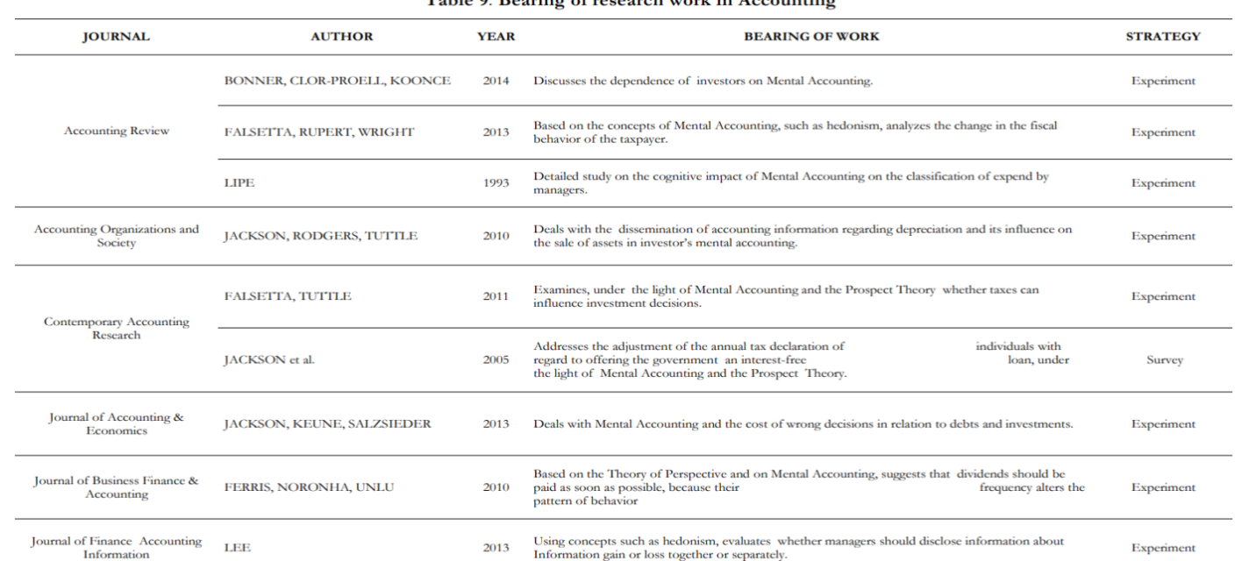
- Kết luận
Từ năm 1986 đến nay, sự quan tâm và nghiên cứu về cấu trúc "Kế toán nhận thức" đã dần tăng lên, với một số bài báo mới được xuất bản về các vấn đề hiện đại trong lĩnh vực này, giúp tạo ra hiểu biết sâu sắc hơn về cách mà con người tiếp cận và quản lý tài chính của họ từ một góc độ tinh thần.
Tài liệu tham khảo:
Arora, S. A. Systematic review of categorization, demographics, and biases related to mental accounting.
Breslin, D., & Gatrell, C. (2023). Theorizing through literature reviews: The miner-prospector continuum. Organizational Research Methods, 26(1), 139-167.
Jain, D., & Chhabra, M. (2023). A Bibliometric Review on Use of Google Trends in Stock Market Research. Parikalpana KIIT Journal of Management, 19(1), 169-187.
Kahneman, D., & Smith, V. L. (2002). Daniel Kahneman - Biográphical. Kahneman, D., & Tversky, A. (1979). Prospect Theory: An Analysis of Decision under Risk Author(s): Daniel Kahneman and Amos Tversky Source: Econometrica, 47(2), 263–
Thaler, R. H. (1999). Mental Accounting Matters, 206(September 1998), 183–206
Tu, W. J., Zhao, Z., Yin, P., Cao, L., Zeng, J., Chen, H., ... & Wang, L. (2023). Estimated burden of stroke in China in 2020. JAMA network open, 6(3), e231455-e231455.
Silva, E. M., de Lacerda Moreira, R., & Bortolon, P. M. (2023). Mental Accounting and Decision Making: a systematic review of the literature. Journal of Behavioral and Experimental Economics, 102092.

